**Профессия педагога** — одна из важнейших в современном мире. От его усилий зависит будущее человеческой цивилизации. Профессиональный педагог — это единственный человек, который большую часть своего времени занимается воспитанием и обучением детей. Если процесс обучения детей учителем прекратится, то неизбежно наступит кризис. Новые поколения из-за отсутствия конкретных знаний не смогут поддерживать культурный, экономический и социальный прогресс. Без сомнения, общество не получит учителей, подготовленных морально и профессионально.

Уроки – незримый процесс формирования ученического мировоззрения, нравственных взглядов, убеждений и высоких чувств нового поколения нового Казахстана. Идут уроки, на которых сливается труд учителя с трудом ученика, они работают в единстве, где сотрудничают мысль, чувство, воля; идут уроки, на которых в сложном узнаѐтся простое, в простом постигается сложное; идут уроки, на которых радуются, огорчаются, устают, но чувствуют результаты своих обоюдных усилий. Несомненно что современный учитель осуществляет связь времѐн. Он передаѐт эстафету из настоящего в будущее. И именно это делает его труд увлекательным, интересным и творческим. Учитель – это Титан, держащий в руках связь времѐн, открывающий в беспечной стране детства силу, ум, талант будущего общества, умеющий просто объяснить всѐ сложное, создающий красоту мира. Таков портрет учителей нашей школы.

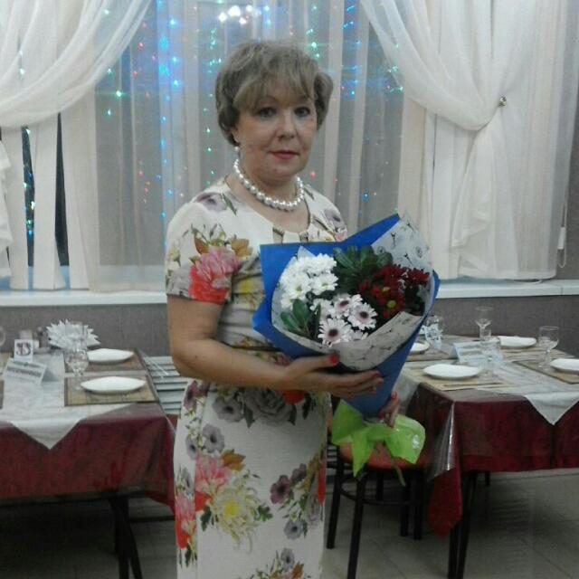**Ушакова Лариса Викторовна**

**Директор школы, учитель высшей категории**,

За высокое мастерство и самоотверженную работу во благо Республики Казахстан включена в международную энциклопедию «Лучшие в образовании», награждена медалью «За вклад развитие образования»

*«Ребенок – это не сосуд, который нужно наполнить знаниями, а факел, который нужно зажечь. В каждом ученике прежде всего вижу человека»*

Квалифицированный специалист, знающий основы общетеоретических дисциплин в объеме, необходимом для решения педагогических, научно-методических и организационно-управленческих задач. В своей деятельности она руководствуется принципами ответственности, конфиденциальности, доброжелательности.

Особое  внимание  уделяет  вопросам патриотического воспитания, организации экскурсий, поездок по историческим местам, которые пробуждают в детях внутренние  духовные силы, формируют  коммуникативную  культуру, развивают потенциальные возможности каждого.

Как учитель математики обучает ребят нетрадиционному способу решения сложных физических задач, в основу которого заложено выделение в задаче элементов исследования. Разработанная учителем система решения задач по алгоритмам, помогает многим учащимся выйти на более высокий уровень усвоения знаний. Данную методику он применяет в урочной деятельности, на индивидуальных и групповых занятиях по предмету.

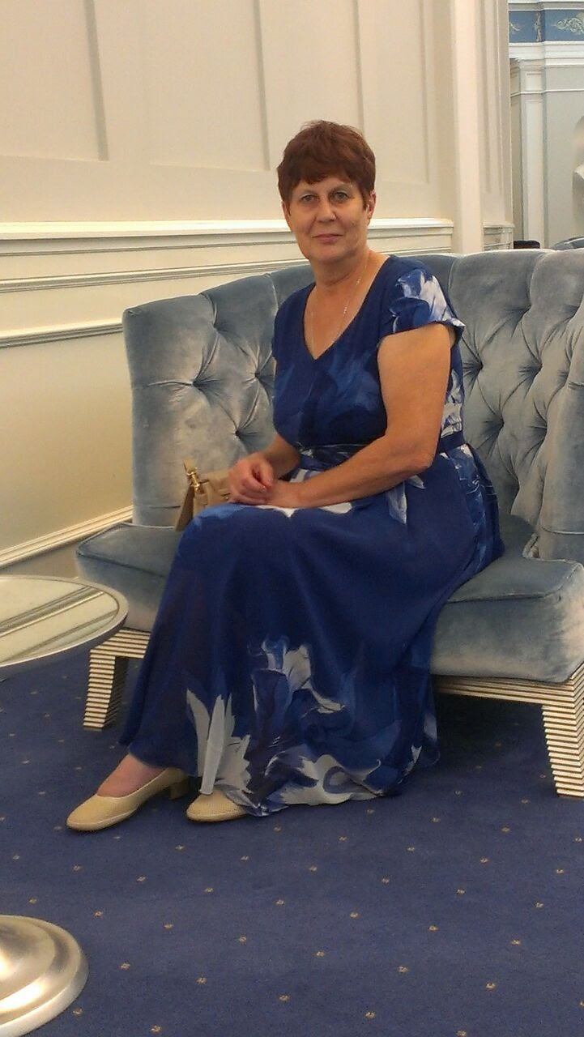

**Желиба Мария Владимировна**

**«Учительство –это труд ума и сердца»**

Учитель химии и биологии высшей категории, Отличник образования Республики Казахстан

Все уроки и внеклассные мероприятия отличаются  нестандартным подходом к организации учебного пространства, уместным использованием аудио- и видеоматериалов, индивидуальными творческими находками, всегда в курсе последних методических новинок. Щедро делится своими знаниями с коллегами.

Натура творческая, её уроки – не шаблонные, это интересное действо, в котором с увлечением участвуют все ученики. На ее уроках нет равнодушных.

Ещё хочется сказать о человеческом обаянии нашей коллеги. Она удивительно умеет владеть собой: что бы ни случилось – всегда подтянута, собрана, со светлой приветливой улыбкой на лице. Это настоящий профессионал, мастер своего дела.

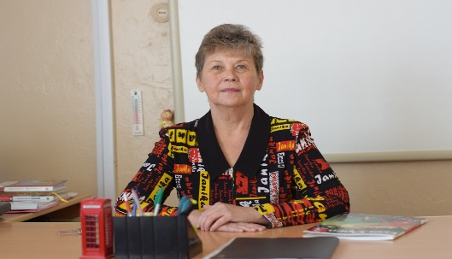**Булаева Светлана Николаевна**

Учитель английского языка высшей категории, дипломант международных, республиканских конкурсов. Занесена в сборник лучших учителей Казахстана «Учитель – это призвание», награждена грамотами Управления образования Акмолинской области, Благодарственными письмами отдела образования города Степногорска

**« Главное хорошо делать свое дело и всегда оставаться человеком»**

Будучи широко образованным и эрудированным человеком, обладает всеми необходимыми учителю качествами: высоким профессиональным мастерством, умением общаться с детьми, стремлением к совершенствованию, требовательностью к себе, наконец, это просто отзывчивый человек.

      Светлана Георгиевна щедро делится опытом работы. Многократные посещения уроков позволили увидеть, что учитель стремится провести каждый урок увлекательно, на высоком методическом уровне, используя творческие формы и приёмы работы в каждом классе в зависимости от индивидуальных особенностей и уровня подготовленности учащихся. Правильно выбранная методика, использование наглядных пособий и технических средств обучения делают каждый урок этого учителя запоминающимся, непохожим на другие.

Уроки Светланы Георгиевны открыты для всех. Коллеги посещают уроки и внеклассные мероприятия и воочию убеждаются, что владение современной методикой обучения, любовь к своему делу помогают добиться высоких результатов в обучении и воспитании учащихся.

**Пахомов Владимир Валерьевич**

Учитель физики высшей категории, тренер по курсу «Рефлекия в практике», многократный дипломант конкурсов международного, республиканского уровня.

За высокий профессионализм, добросовестный труд награжден грамотами МОН РК, Обл ИПК, ГОО

Знающий, творчески работающий педагог. Обучение и воспитание учащихся осуществляет с учетом специфики преподаваемого предмета, способствуя развитию ключевых и предметных компетенций, ориентируясь на личность школьника, его познавательные интересы и способности. Методическая грамотность, вдумчивый творческий подход к обучению и воспитанию школьников, заинтересованность в результатах и качестве своего труда, стремление к знаниям являются характерной чертой педагога.

Владея в совершенстве методикой обучения и хорошо понимая современные требования, учитель творчески выбирает методы и приемы работы. По окончании курсов IIIбазового уровня успешно применяет 7 модулей Программы в процессе обучения, строитуроки на основе педагогики сотрудничества, применения ИКТ, личностно ориентированного подхода.

Благодаря профессиональному владению разнообразными методами обучения и развития детей, Владимир Валерьевич воспитывает личность, соответствующую требованиям времени. Его ученики показывают хорошие результаты: городская НПК -3 место, 2012 г.; областная НПК - 2 место, 2014 г.; призеры КИО – 2 место, 2014 г.; Республиканский конкурс молодёжных проектов «Взгляд в ЭКСПО - 2017» - сертификат.

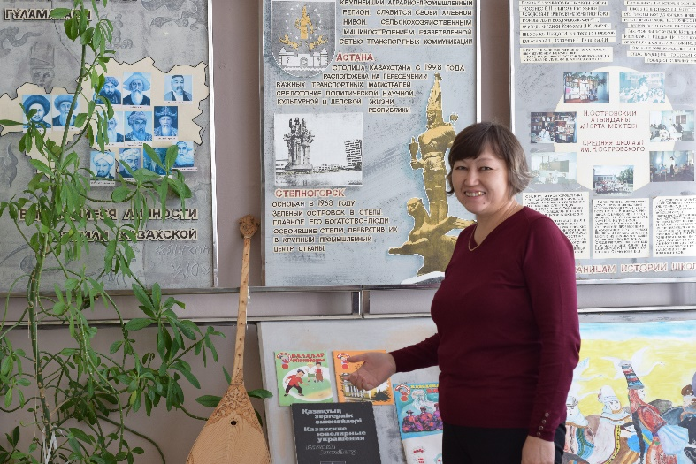**ШариповаБактыгульКалибековна**

**Учитель казахского языка и литературы первой категории.**

Творчески работающий педагог, активно применяющий методы и формы, направленные на активизацию познавательной деятельности детей, использующие в своей работе инновационные образовательные технологии, способствующие совершенствованию учебной деятельности школьников, а, следовательно, повышающие качество знаний обучаемых. Важнейшей целью педагогической деятельности является развитие интереса к изучению государственного языка, формирование стремления владения им в совершенстве. Уроки всегда отличает динамичность, творчество, положительная эмоциональная атмосфера.

***Если ученики возвращаются в свою школу учителями, значит, это очень хорошая школа***

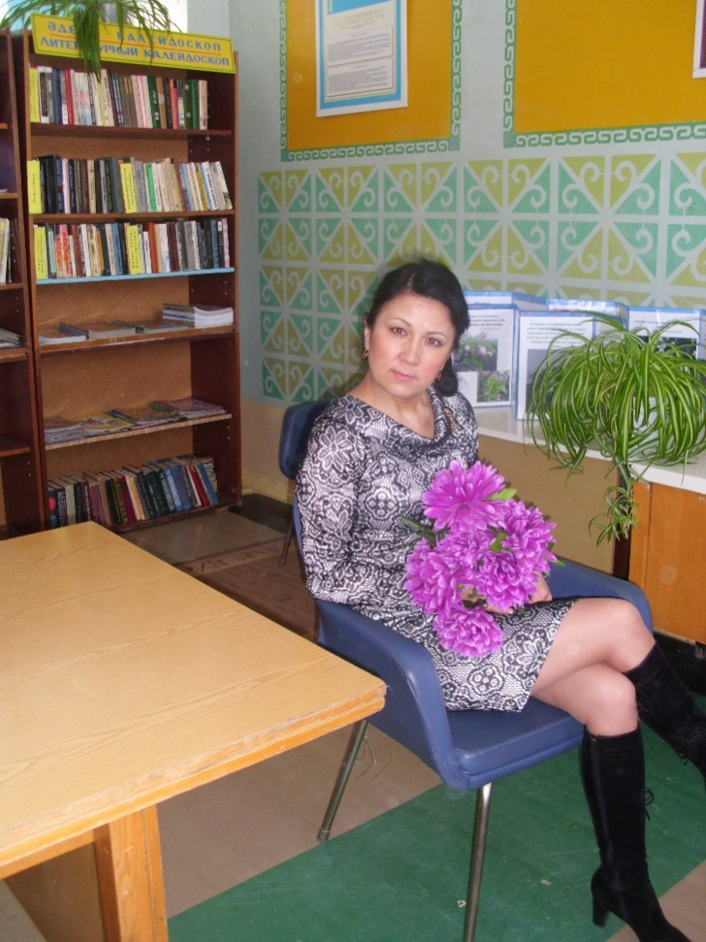

**Жунусова Гульнара Сакеновна**

Зам.директора по ВР, учитель самопознания 1 категории, дипломант творческих конкурсов различного уровня. Главное в ее деятельности «Развитие духовно-нравственных ценностей учащихся через учебно-воспитательную деятельность».

Опытный, талантливый педагог, яркая личность. Организуя учебный процесс, умело использует различные формы работы, приоритет отдает здоровьесберегающим технологиям и личностно – ориентированном уподходу к детям.

«…Получив диплом, начала свою профессиональную деятельность в школе, в которой сама была когда-то ученицей. Я пришла в замечательный коллектив, испытала непередаваемые чувства, оказавшись в своей школе, но уже по другую сторону парты. Те, кто еще вчера были моими учителями, стали коллегами и соратниками в нелегком труде по обучению и воспитанию подрастающего поколения»

**Вялкова Ксения Александровна**

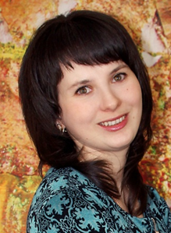учитель начальных классов, выпускница школы.

« …В настоящее время стремительно меняются требования к организации учебного процесса, появляются более совершенные методики преподавания и формы работы с учащимися. Поэтому для себя я решила, что необходимо быть в курсе всех современных нововведений и требований к организации учебного процесса, новых форм, потому с удовольствием участвовала в Международном семинаре по технологии управления качеством «Биоинформатика и Синергетика», сертификат участника, апрель 2017г. Город Астана

Дистанционное краткосрочное обучение в Открытом институте «Развивающее образование» по теме: «Разработка и применение трёхуровневых заданий для учеников начальной, средней и старшей школы», удостоверение, курсы повышения квалификации, 2016г